Priemerný človek si zapamätá približne:
- 10 % z toho, čo číta,
- 20 % z toho , čo počuje,
- 30 % z toho, čo vidí v podobe obrazu,
- 50 % z toho, čo vidí a súčasne počuje,
- 70 % z toho čo súčasne vidí, počuje a aj aktívne vykonáva,
- 90 % z toho, k čomu dospel sám, na základe vlastnej skúsenosti, vykonaním nejakej činnosti.
Imagine
- je objektovo orientovaný programovací jazyk, ktorého hlavnou črtou je korytnačka , ktorej zadávame jednoduché príkazy a na ich základe sa pohybuje po monitore. Prostredníctvom korytnačky môžeme kresliť farebné obrázky, riešiť geometrické a matematické úlohy. Program obsahuje množstvo jednoduchých príkazov, pričom ich kombináciou sa dajú tvoriť zložité kresby alebo počítačové hry.

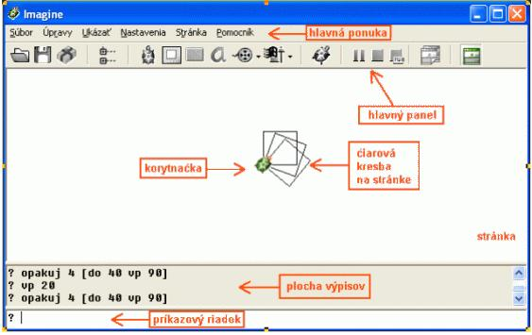
Popis prostredia:

Hlavný panel
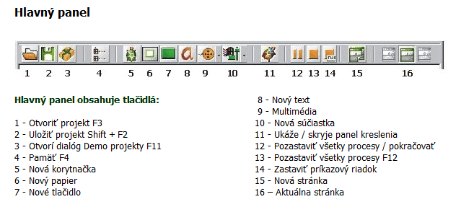

Príkazový riadok
- Ak doň zapíšem príkaz a stlačím ENTER, tak sa príkaz vykoná.
- stlačením šípky hore sa postupne zobrazujú predchádzajúce príkazy (šipka dole má opačný efekt)
- ESC zruší celý text, ktorý sme tam napísali

Príkaz pre pohyb korytnačky
Dopredu
dopredu číslo; skrátene do číslo - presunie korytnačku o zadaný počet krokov (t.j. bodov) v smere, v ktorom je každá korytnačka natočená. Pr. do 100
Príkaz pre schovane a zobrazenie korytnačky
Príkaz skry ukryje všetky korytnačky. Na opätovné zobrazenie korytnačky použijeme príkaz ukáž.
Pr.
do 1
skry
ukáž
Dozadu
Vzad číslo; skrátene vz číslo - presunie korytnačku o zadaný počet krokov v opačnom smere
Príkaz pre zmazanie plochy
zmaž - plocha sa zmaže, ale korytnačky zostávajú na rovnakých miestach, kde sa nachádzali (neprejdú do svojej domovskej pozície, nenatočia sa do svojho základného smeru). Ak chceme, aby sa korytnačky vrátili do domovskej pozície a základného natočenia, použijeme príkaz znovu.
Príkaz pre čiaru, alebo pohyb bez kreslenia
peroHore, skratene ph – zdvihne pero a korytnačka nekreslí
peroDole, skratene pd – položi pero na podložku a s pohybom korytnačky kreslí čiaru
Príkaz pre otočenie korytnačky vľavo alebo v pravo o uhol
vľavo uhol, skrátene vl - otočí korytnačku vľavo proti smeru hodinových ručičiek
vpravo uhol, skrátene vp – otočí korytnačku vpravo v smere hodinových ručičiek

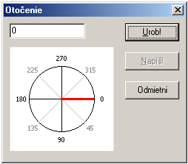
Ak neviem priamo určiť o aký uhol sa má korytnačka otočiť, tak napíšem len vp a stlačím ENTER čím sa zobrazí

Príkazy pre zmenu farby, hrúbky a vzoru pera
Voľba farby pera
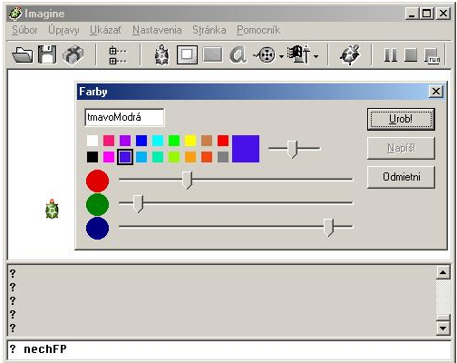
nechFarbaPera Enter - vyberiem farbu pera
nechFp

Voľba hrúbky pera – čiary
nechHrúbkaPera Enter – vyberiem hrúbku
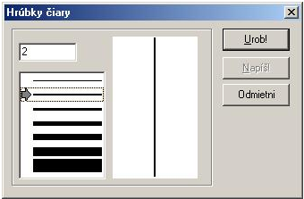
skrátene nechHp

Nakreslite tieto obrázky

Náhodné farby a hrúbky
Nechfp ?
Nechhp ?
Farba pozadia
nechFarbaPozadia Enter

Nakreslenie bodu
bod číslo
Skúsme niečo také:
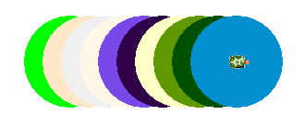
Riešenie:
? nechfp ?
? bod 100
? do 20
? nechfp ?
? bod 100
? do 20
? nechfp ?
? bod 100
? do 20
? nechfp ?
? bod 100
? do 20
? nechfp ?
? bod 100
? do 20
? nechfp ?
? bod 100
? do 20
? nechfp ?
? bod 100
? do 20
? nechfp ?
? bod 100
? do 20
? nechfp ?
? bod 100

2. hodina
Vytvorenie vlastného tlačidla.
- Klikneme na nástroj Nové tlačidlo 7
Kurzor myši sa zmení na tieň tlačidla
- Umiestnime ho na stránke kliknutím a zobrazí sa t1 - tlačidlo 1
- Musíme tlačidlu priradiť nejaký príkaz-y
- T.j. klikneme na svoje nové tlačidlo pravým tlačidlom myši a v ponuke príkazov zvoľme prvý riadok – zmeň t1
- Do riadka popis zadám to, čo bude zobrazené na vrchu tlačidla. Do riadka priZapnutí dáme príkaz znovu (vždy po kliknutí na tlačidlo sa vykoná
tento príkaz)
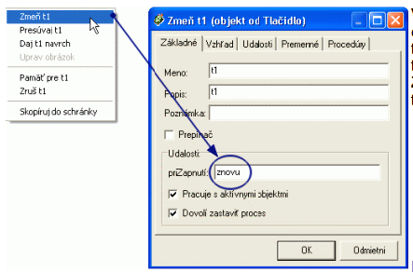
- Okno zavrieme tlačidlom OK.
Zmena veľkosti tlačidla sa realizujeme: CTRL + Ťap pravým tlačidlom
Úloha: Zadefinujte také tlačidlá, pomocou ktorých nakreslíte nasledujúce tvary. Upravte farbu pera na červenú a hrúbku pera na 10.
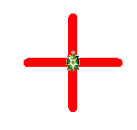

Príkaz cyklu opakuj.
Úloha: Nakreslíme balón náhodnej farby (120 a 60)
Úloha: Teraz skúsme nakresliť 5 balónov náhodnej farby.
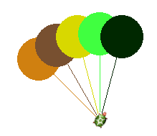
Riešenie bolo 5 krát nakresliť balón.
t.j. 5x do 120 bod 60 vz 120 vl 15
príkaz cyklu bude teda vyzerať:
opakuj 5 [nechfp ? do 120 bod 60 vz 120 vp 15]
alt+F [
alt + G ]
Vo všeobecnosti:
opakuj číslo [prikaz 1 .. prikaz n] – kde číslo reprezentuje počet, koľko krát sa má to čo je v zátvorke vykonať.

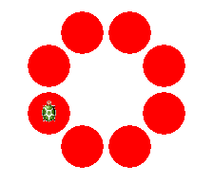
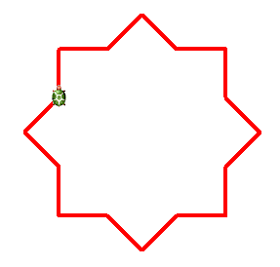
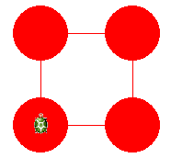
Úloha: 1) 2) 3)

Riešenie:
1)? nechfp "cervena
? opakuj 4 [do 100 bod 60 vp 90]

2) ? opakuj 8 [do 50 vp 90 do 50 vl 45]

3) ? opakuj 8 [bod 45 ph do 50 bod 45 vp 45]

Ako naučiť korytnačku nový príkaz.
Skúšali sme nakresliť balón. Aké jednoduché by to bolo, ak by sme mohli napísať miesto niekoľkých príkazov iba jeden a to balon.
Definovanie nového príkazu:
Uprav “NovyPrikaz ENTER – čím sa otvorí okno do ktorého vpíšeme skupinu príkazov, ktoré sa vykonajú po napísaní nášho NovéhoPríkazu
Skratene up ENTER
Napr.:
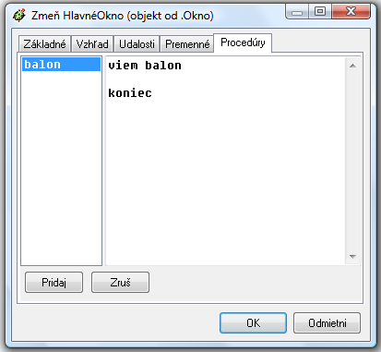
uprav “balon ENTER čím sa zobrazí:
kde medzi viem stvorec a koniec napíšeme príkazy na vytvorenie štvorca t.j.
viem stvorec
nechhp 7
opakuj 4 [ do 100 vp 90]
koniec

Tretia hodina.
Opakovanie:
Úloha 1: Vytvoriť príkaz balón. A použiť ho pri tvorbe piatich balónov.
Úloha 2: vytvoriť príkaz štvorec. A potom vytvorte takéto obrazce. Nech dĺžka strany štvorca je 50 a hrúbka pera 7.
Riešenie 1:
? opakuj 8[nechhp 5 nechfp ? stvorec vp 90 do 30 vl 90]
Riešenie 2:
? opakuj 8 [stvorec do 30 vl 45]
Ako by sme spravili trojuholník

Ako by sme urobili 3- uholník, 4-uholník, 6-uholník až n-uholník
opakuj n [do 100 vp 360/n]

Ako by sme urobili domček ?
Ako by sme urobili ulicu domčekov ???
viem ulica
nechfp ?
domcek
vl 30 vz 50 vp 90 do 50 vl 90
koniec
Ako by sme urobili kružnicu ?
opakuj 360 [do 1 vp 1]

